**К ИСТОРИИ ПОЧТОВОЙ МАРКИ**

**РЕСПУБЛИКИ КАЗАХСТАН № 920,**

**ПОСВЯЩЁННОЙ ЮБИЛЕЮ**

**ВАКЦИОНОПРОФИЛАКТИКИ**

После изучения литературных, архивных и археологических сведений о материальной культуре в древности у тюркских народов, нами были графически реконструированы эмблемы медицины и ветеринарии тюркского мира на примере традиционного казахского общества.

Предварительно нами были графически реконструированы основные элементы эмблем, это были два огня ярко красного цвета, расположенные друг над другом и на одной вертикальной линии, каждый из которых был обрамлён цветной дугой.

В 2015 году в республике намечался 100-летний юбилей вакцинопрофилактики в Казахстане. В связи с предстоящей юбилейной датой, по нашей инициативе, Министерство здравоохранения Республики Казахстан 18 июня 2013 года обратилось в Министерство транспорта и коммуникаций Республики Казахстан с письмом и макетом будущей почтовой марки для выпуска, на котором были изображены основные элементы эмблемы в виде двух огней с дугами, между которыми стояла надпись на государственном языке «ҚАЗАҚСТАНДАҒЫ ВАКЦИНОПРО- ФИЛАКТИКАҒА 100 ЖЫЛ». В свою очередь Министерство транспорта и коммуникаций Республики Казахстан обратилось с письмом № 03-16/ЖТ-М-374-И от 25 ноября 2013 года к АО «Қазпочта» с просьбой включить одной из первых в план 2015 года выпуск названной юбилейной почтовой марки. 15 января 2015 года состоялось торжественное гашение почтовой марки Республики Казахстан № 920 в городе Алматы, посвящённой 100-летию вакцинопрофилактики в Казахстане.

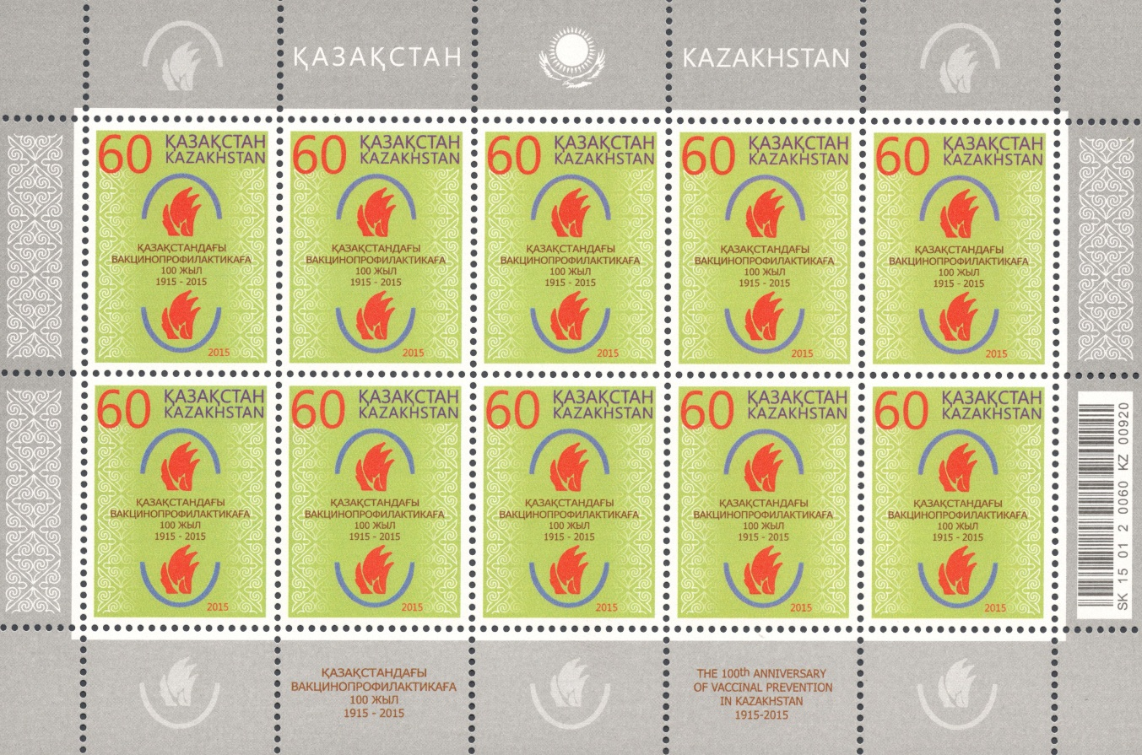

**Рисунок 1. Полный марочный лист (отпечатан в РУП**

**«Бобруйская укрупнённая типография имени**

**А.Т.Непогодина» Республики Беларусь)**

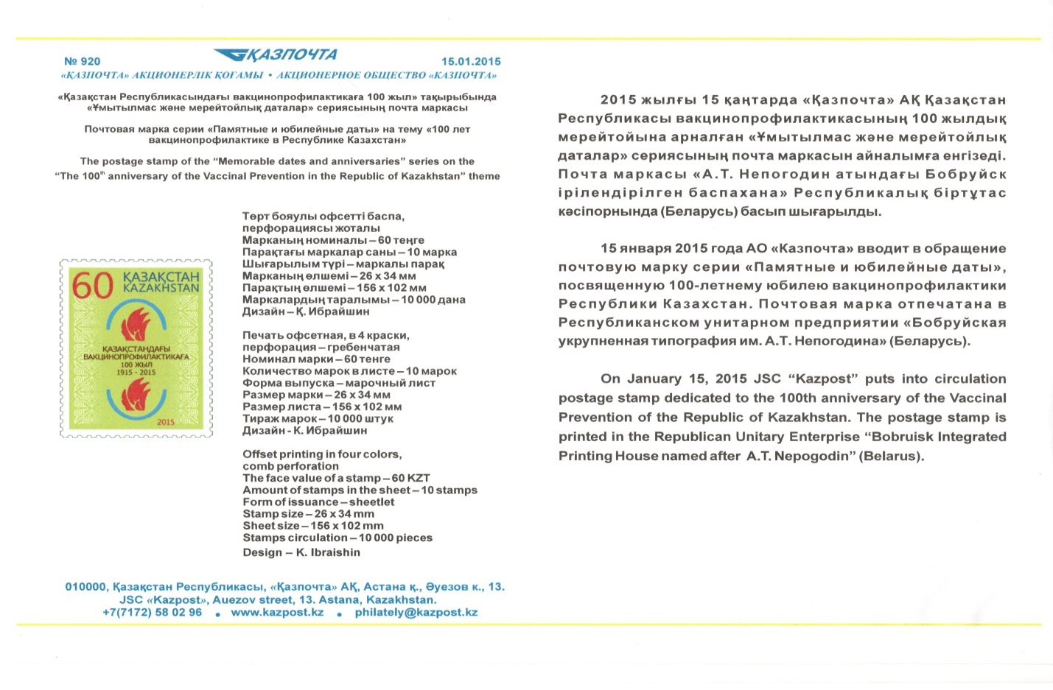

**Рисунок 2. Пресс-релиз к почтовой марке РК № 920**

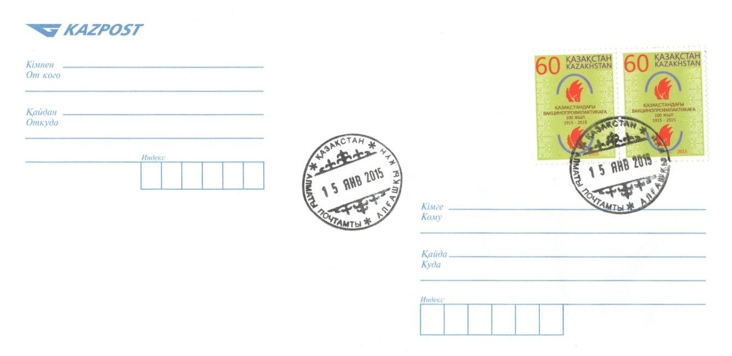**Рисунок 3. Конверт первого дня**